大功率碎纸机YD-310CC 系列 YD-418CC机型和YD-428CC机型
图1：整机侧面图 |  | 图2：入纸口面板 |  | 图3： 整机大图（全钢机身）  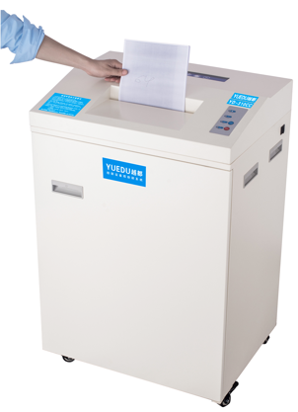  机型: YD-310CC机型 2016HS款  全钢机身（上图1-3）
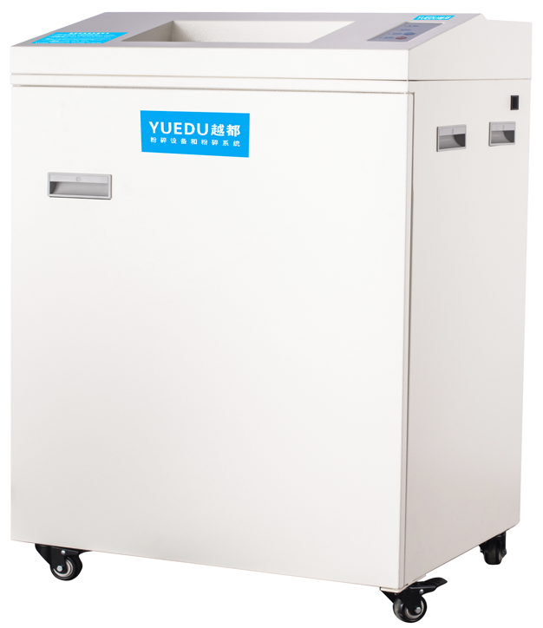 |  | 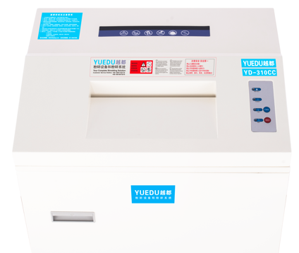
YD-310CC机型粉碎各类材料效果图
粉碎菲林片 | 粉碎木质纤维板 |  | 粉碎纸张和纸板
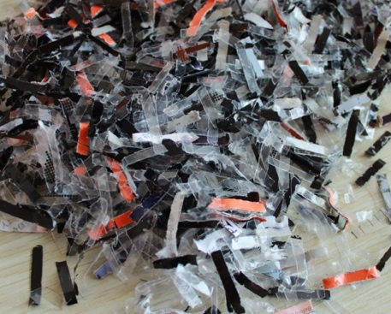 | 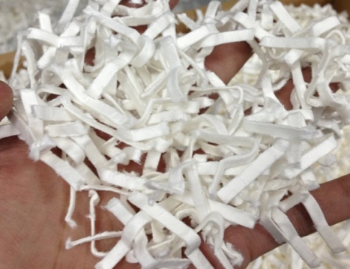 |  | 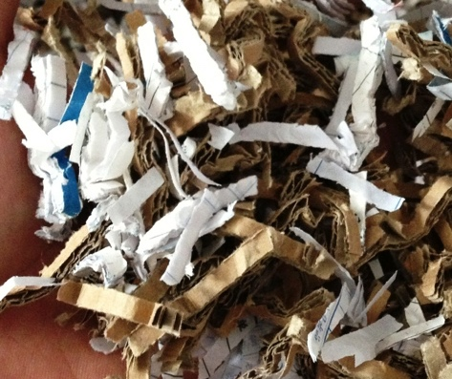
全钢机身非常美观的大型碎纸机，外壳采用全金属打造，拥有高强度结构，高品质烤漆工艺让该产品美观高档；碎纸刀为实心钢刀；<55db的工作超静音环境，独有的LED信息显示板；机器门开保护，机器过热指示灯。可碎：纸张、回形针、光盘、信用卡、菲林、纸箱。
技术参数：
型号 | YD-310ESC  木制机身 | YD-310CC  全钢机身 | YD-310CCM  超保密 | YD-418CC  宽入口 图纸碎 | YD-428CC  宽入口 图纸碎 | 图4 YD-418CC机型碎图纸  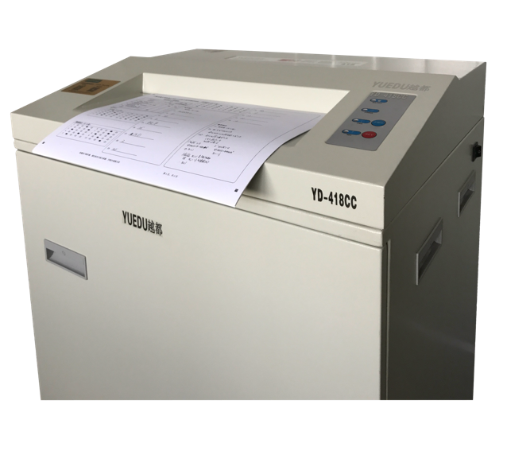
进纸宽度 | 310mm | 310mm | 310mm | 418mm | 428mm
碎纸效果 | 3.8*39mm | 3.8*39mm | 1.9*15mm | 3.8*39mm | 5.8*45mm
碎纸能力 | 25-35 | 25-35 (70g, A4) | 16-20 | 25-32 | 55-65 (70g, A4)
碎纸速度 | 4.5米/分钟 | 4.5米/分钟 | 3米/分钟 | 4.5米/分钟 | 4.5米/分钟
噪音等级 | 55dB | 55dB | 55dB | 55dB | 55dB
机器净重 | 78kg | 93kg | 95kg | 97kg | 110kg | 图5 YD-428CC整机图  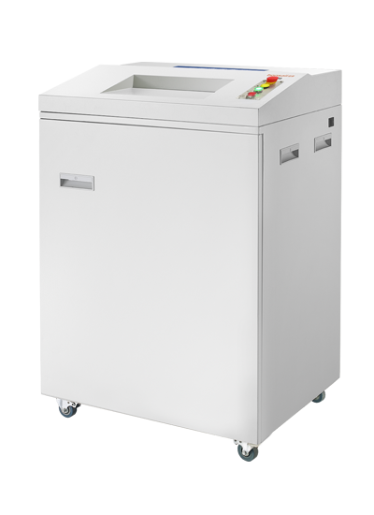
额定功率 | 1.2KW | 1.2KW | 1.2KW | 1.3KW | 2KW
连续工作 | 3小时以上 | 3小时以上 | 3小时以上 | 3小时以上 | 连续工作
外形尺寸 | 580*440*1070mm | 620*480*1070mm | 620*480*1070mm | 620*480*1070mm | 800*650*1150mm
纸箱容量 | 80L | 150L | 150L | 150L | 260L
产品价格 | 16800元 | 18800元 | 19800元 | 28140元 | 37750元
整机细节图
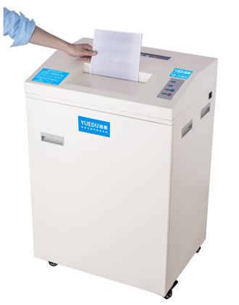 | 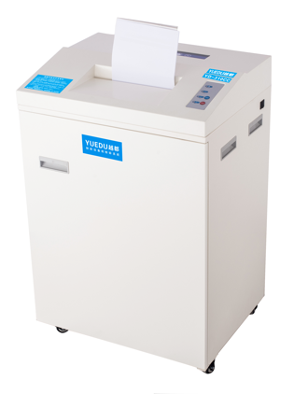 | 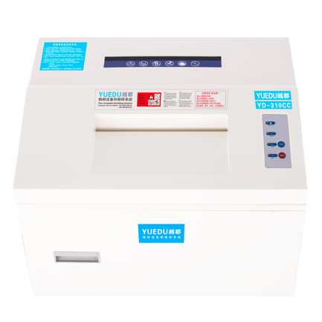
粉碎纸张 | 粉碎纸张 | 机器面板
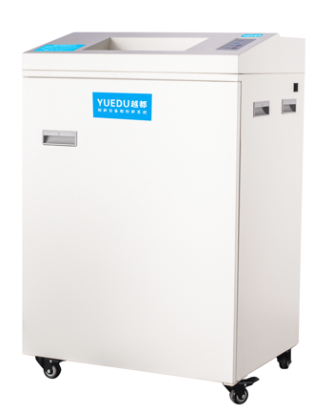 | 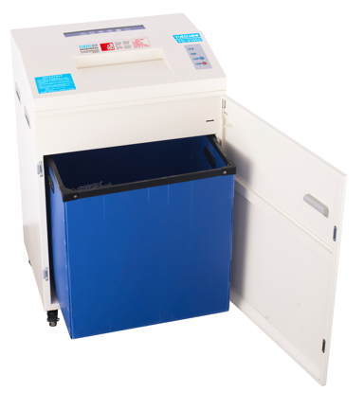 | 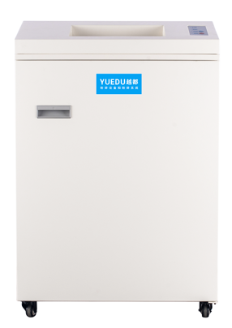
整机侧面整体 | 垃圾箱开门图 | 整机正面图
粉碎效果大图
纸张效果 | 卡片效果
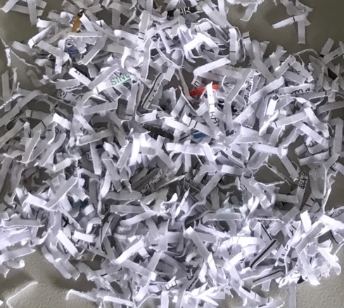 | 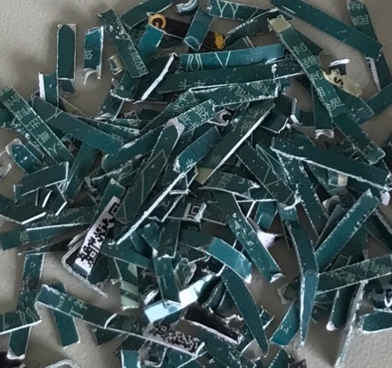
开门自动停机 配置大容量料箱
扶手方便移动 | 自带活动脚轮
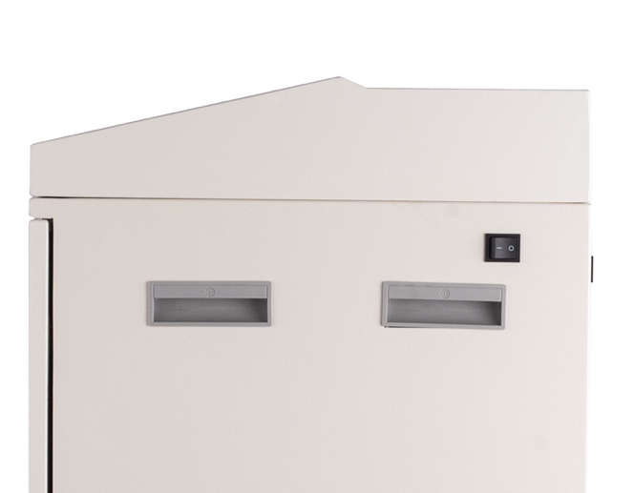 | 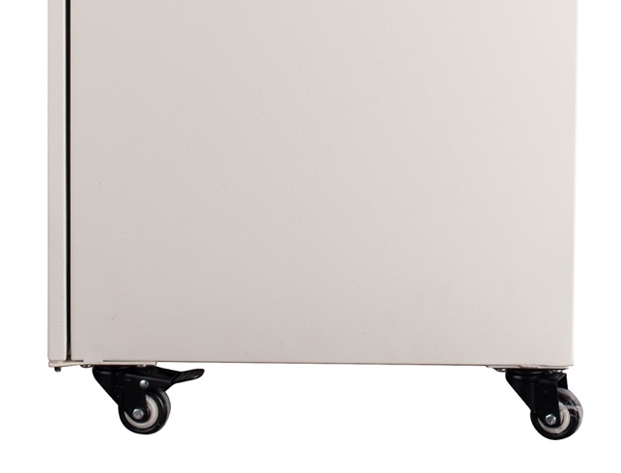
仓库现货预发货检测
